**1、简单例程**

我们可以像Arduino一样只需要几行代码就能方便地操作NodeMCU的GPIO。下面是官方的示例代码，更多请查看

<http://nodemcu.readthedocs.io/en/master/en/modules/gpio/>

示例代码code block-1

pin = 1

gpio.mode(pin,gpio.OUTPUT)

gpio.write(pin,gpio.HIGH)

gpio.mode(pin,gpio.INPUT)

print(gpio.read(pin))

pin = 1--定义IO口序号

gpio.mode(pin,gpio.OUTPUT)--输出模式

gpio.write(pin,gpio.HIGH)--输出高电平

gpio.mode(pin,gpio.INPUT)--输入模式

print(gpio.read(pin))--读取输入信号,返回0或1

**GPIO模式定义语法如下：**

gpio.mode(pin,mode[,pullup])

参数

* pin IO 口序号
* mode 可以是gpio.OUTPUT, gpio.OPENDRAIN, gpio.INPUT, 或者 gpio.INT (中断模式)
* pullup 支持gpio.PULLUP上拉模式；默认为 gpio.FLOAT浮空模式

**2、引脚映射**

NodeMCU与ESP8266端口对应关系Figure-1

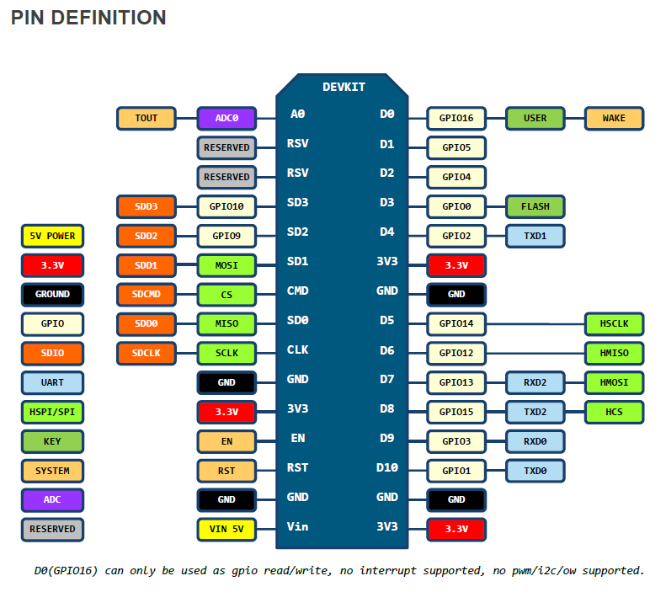

**3、GPIO序号**

GPIO序号与ESP8266引脚对应关系Table-1

| **IO index** | **ESP8266 pin** | **IO index** | **ESP8266 pin** |
| --- | --- | --- | --- |
| 0 [*] | GPIO16 | 7 | GPIO13 |
| 1 | GPIO5 | 8 | GPIO15 |
| 2 | GPIO4 | 9 | GPIO3 |
| 3 | GPIO0 | 10 | GPIO1 |
| 4 | GPIO2 | 11 | GPIO9 |
| 5 | GPIO14 | 12 | GPIO10 |
| 6 | GPIO12 |  |  |

结合Figure-1与Table-1，我们就能得到NodeMCU硬件引脚对应的IO序号。